VIVUTIO VYA UTALII WILAYANI MKURANGA
URITHI WETU NA FAHARI YETU MKURANGA
MKOA WA PWANI
Wilaya ya Mkuranga imejaliwa mno kuwa na fursa nyingi za uwekezaji. Yapo maeneo makubwa ya kijamii na kiuchumi ambayo yanapewa msukumo mkubwa kwa lengo la kuvutia wawekezaji kujitokeza kuwekeza. Uongozi wa wilaya na wananchi kwa ujumla unakaribisha makampuni, mashirika, taasisi na watu binafsi wa nje na ndani kuja kuwekeza katika nyanja zifuatazo;-
- Utalii Mkubwa na Mdogo [Nje na ndani]
- Nishati na Madini
- Biashara
- Maliasili na Mali Kale
- Uwekezaji wa Viwanda Vikubwa na Vidogo, Maghala na Ujenzi na Makazi
- Uwekezaji wa Kilimo kikubwa cha mazao ya Chakula na Biashara
- Uvuvi Mkubwa wa Kamba na Samaki wengine.
- Usafirishaji (Majini na nchi kavu)
- Uzalishaji Mkubwa wa Chumvi.
- Ufugaji mkubwa wa Nyuki, Kuku na Samaki
- Elimu na Tafiti mbalimbali za Kisayansi na kifiziolojia
❶ Karibu Uwekeze Sasa!

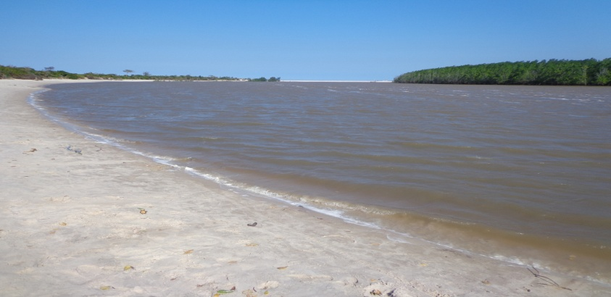  Fukwe nzuri na tulivu katika Pwani ya Kijiji cha Kisiju Pwani wilayani Mkuranga | ☻ Zipo fukwe nzuri na murua zinazofaa kwa biashara ya Utalii wa ndani na nje, mapumziko ya kujiliwaza (camping), michezo na mazoezi ya viungo, burudani na ujenzi wa Hoteli za kitalii.  Fukwe hizi zipo katika vijiji vya;- Kisiju Pwani, Nganje, Mpafu, Kibewa, Shungubweni, Mdimni, na Kifumangao pamoja na visiwa vya Koma, Kwale, Boza, Kuruti, Mapanya na Palacha.
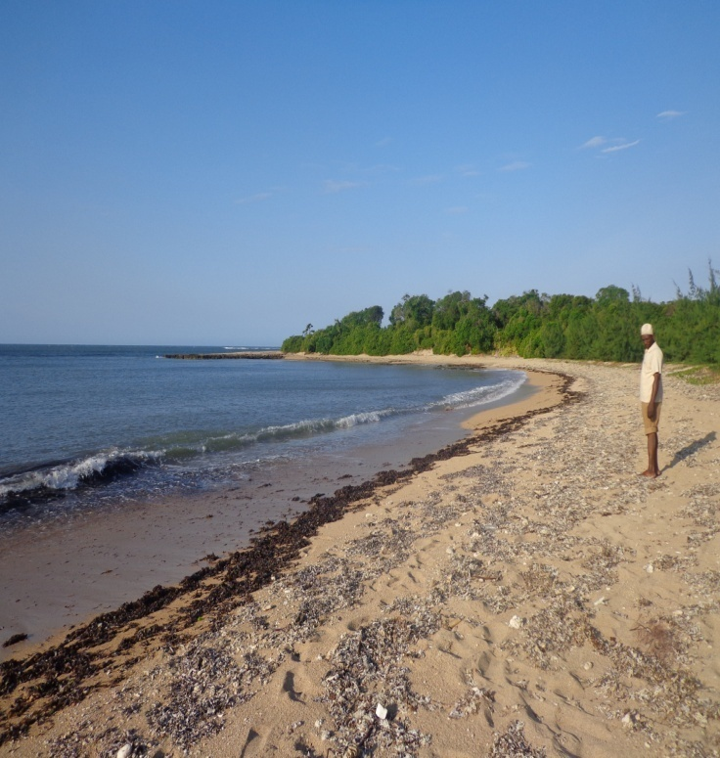  Mandhari hii muruwa inapatikana katika kisiwa cha Mapanya katika Bahari ya Hindi wilayani Mkuranga | ☻Eneo hili katika kisiwa cha Mapanya lina Miamba ya mawe yenye rangi mbalimbali chini ya bahari ambayo ni makazi na mazalia mazuri ya aina mbalimbali za samaki kama vile Pweza, Kaa, na kamba.  ◄Kivutio; Sehemu hii tulivu na inayovutia sana inafaa kwa utalii wa kuzamia (diving turism)
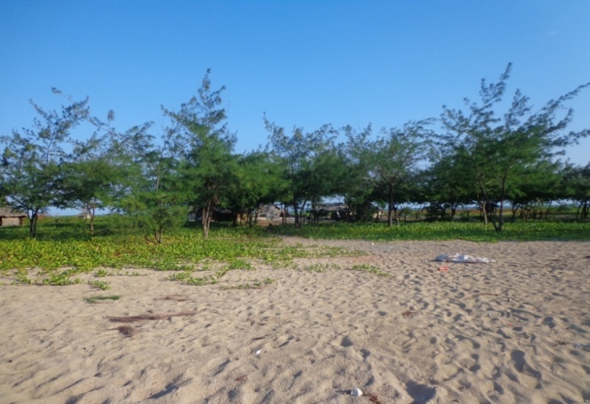  Kisiwa cha Mapanya katika Kijiji cha Kwale Kisiwani katika bahari ya Hindi | ☻Fukwe nzuri ya mchanga yenye eneo zuri la kupumzikia chini ya vivuli vizuri vya miti ya aina na mivinje ambayo inafanya mandhari ya eneo hili kuvutia zaidi. Baada ya shughuli mbalimbali ndani ya bahari. Eneo hili linafaa sana kwa mapumziko (camping refreshment) na michezo ya kuimarisha nguvu za mwili.  ◄Kivutio; mandhari nzuri nay a kuvutia yenye miti balimbali.
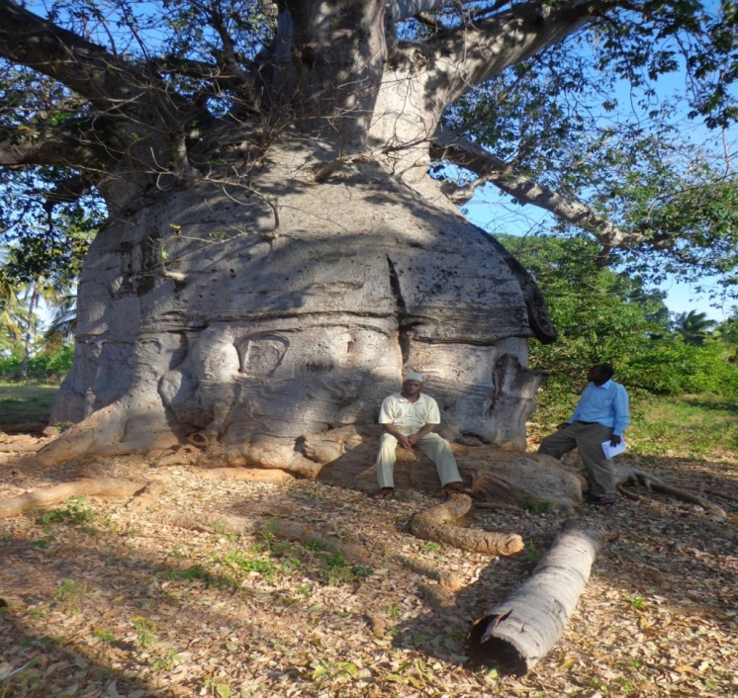  Mbuyu mkubwa zaidi unapatikana katika kisiwa cha Koma wilayani Mkuranga. | ☻Mbuyu mkubwa na mnene wenye mzunguko wa takribani mita 20, inasemekana umekuwepo kwa zaidi ya miaka 300.  ◄Kivutio; Umri na mwonekano wa mti huu unavutia
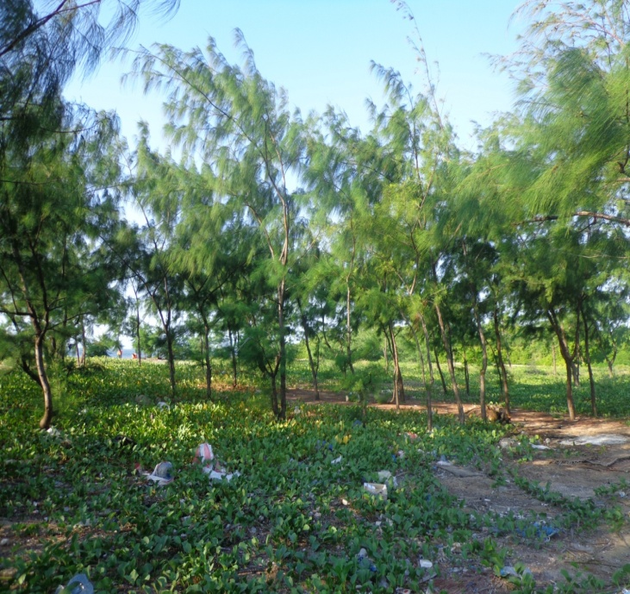 © Kisiwa cha Mapanya | Mwonekano halisi wa ardhi ya kisiwa cha Mapanya unaoleta hali ya utulivu na upepo mwanana wa Bahari wakati wa mchana. Watu wengi hupenda kujipumzisha katika eneo hili tulivu.  ◄Kivutio; Hii ni fursa inayoweza kuendelezwa kwa shughuli mbalimbali za kiuchumi na kijamii.
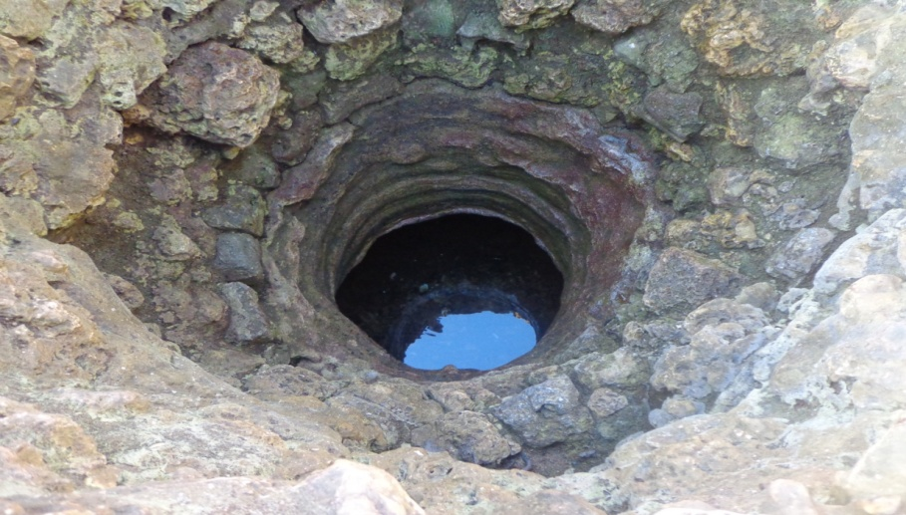  Kisima cha maajabu ya kimila katika kijiji cha Koma Kisiwani wilaya ya Mkuranga | ☻Kisima cha maji cha Kale chenye maajabu katika Kijiji cha Koma kisiwani. Kisima hiki kina maajabu ya kipekee ambapo mtu akienda kuchota maji kisimani hapo na chungu au sifuria nyeusi maji yote kisimani hukauka.  Ili maji yarejee tena ni sharti pafanyike tambiko ya kimila.  ◄Kivutio; Kisima hiki chenye urefu wa mita 15 kilichimbwa na waajemi katika karne ya 12.
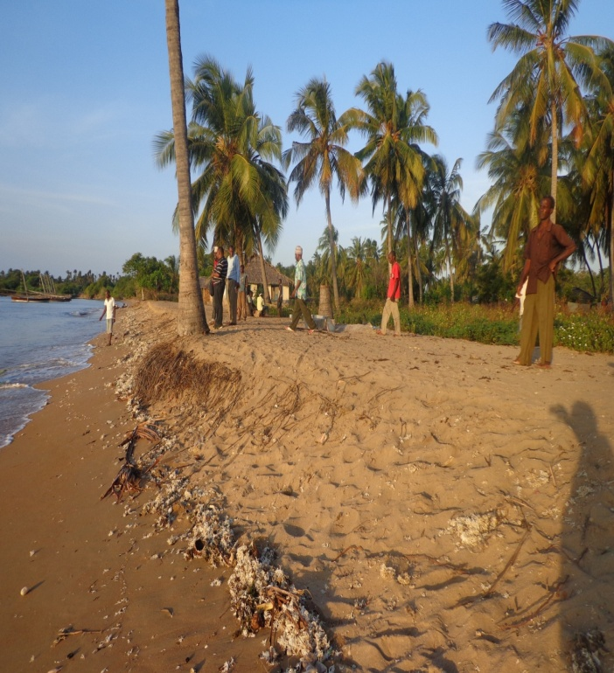  Fukwe nzuru kisiwani Koma | ☻Bandari ndogo katika Pwani ya kisiwa cha Koma ambayo hutumika kama kituo cha wavuvi wa samaki ambapo wachuuzi na wafanyabiashara mbalimbali wa samaki na bidhaa nyingine za baharini hununua samaki na bidhaa hizo na kusafirisha nje ya kisiwa.  ◄Kivutio; Baadhi ya watalii hupenda kutembelea eneo hili kupunga upepo na kupumzika kutokana na utulivu uliopo.
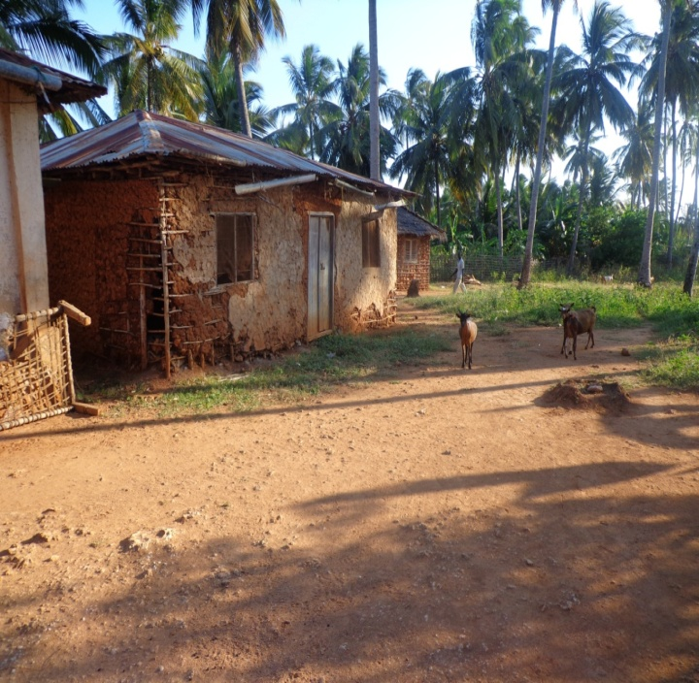  Nyumba ya kiasili katika kijiji cha Koma Kisiwani | ☻Ujenzi wa nyumba kwa kutumia miti ya mikoko na Kilimo cha nazi pamoja na ufugaji wa mbuzi ni mhimili mkubwa wa utamaduni wa wakazi wa kisiwa cha Kwale wilayani Mkuranga.  ◄Kivutio; Pembeni ni kitanda cha kiasili maarufu kama “telemka tukaze” ikiwa ni kielelezo cha Mila na Desturi ya wakazii wa asili ya Pwani.
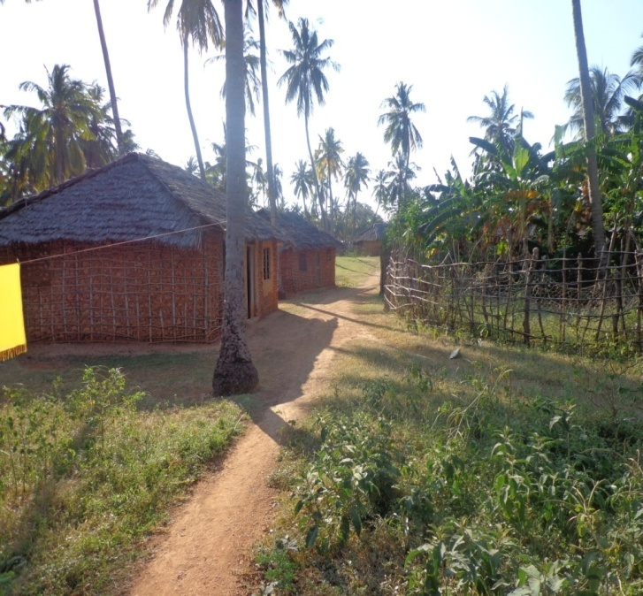  Nyumba za kiasili zilizojengwa kwa miti ya mikoko katika Kijiji cha Koma Kisiwani wilaya ya Mkuranga | ☻Utamaduni wa wenyeji wa Pwani hujionyesha katika nyumba wanazoishi. Nyumba za asili za wakazi wa kijiji cha Koma Kisiwani ambao hujishughulisha na uvuvi, ufugaji na kilimo cha nazi, ndizi na mpunga hujengwa kwa miti ya mikoko na kuezekwa kwa makuti. Nyumba hizi ni kitovu cha Utamaduni wa wakazi wa ukanda wa Pwani.  ◄Kivutio; Mwonekano wa nyumba hizi za kiasili ni urithi na fahari kubwa ya Utamaduni wetu.
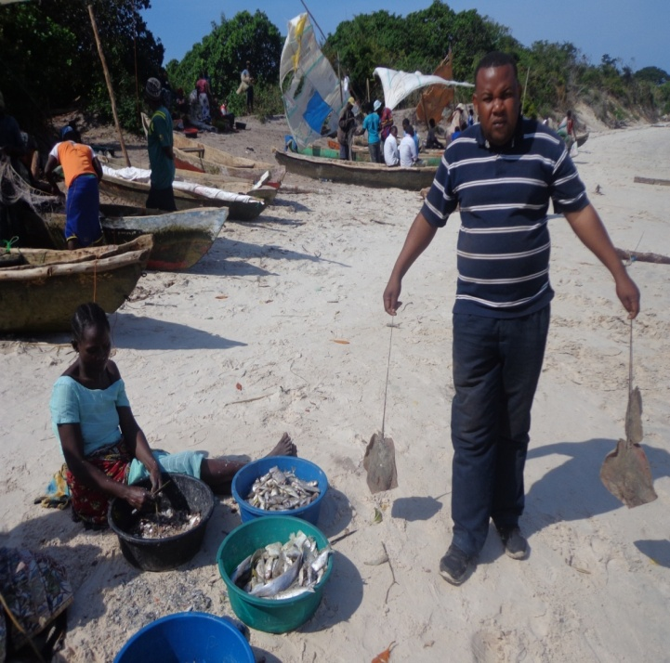 | ☻Baadhi ya Wavuvi na wanunuzi wa samaki wakiandaa samaki kwa ajili ya mauzo katika fukwe ya bahari ya Hindi katika kijiji cha Kisiju Pwani.  ◄Wanunuzi wa Samaki wakipata fursa ya kununua samaki aina mbalimbali
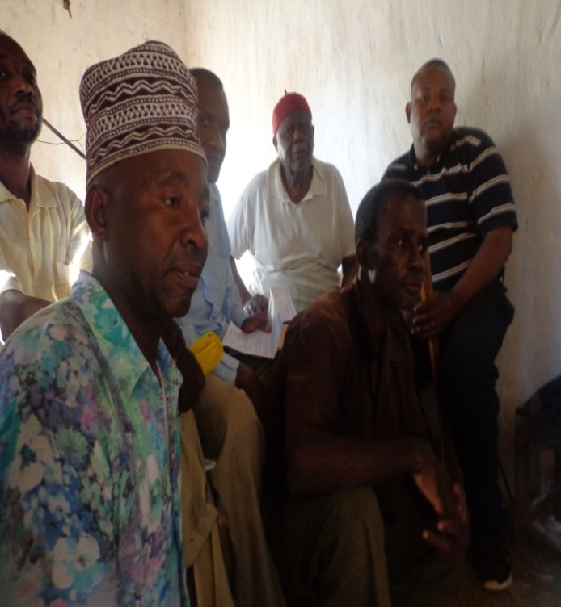  Mzee maarufu Ndg. …..akiteleza historia ya jamii ya wenyeji wa kisiwa cha Koma. | ☻Picha ya pamoja kati ya wakusanyaji taarifa, uongozi wa kijiji cha Koma Kisiwani pamoja na mzee maarufu wa kisiwa hiki Bw.……………….. [aliyevaa kofia nyekundu]  Taarifa nyingi za kumbukumbu hizi za kihistorla na desturi za wakazi wa kisiwa hiki zimetolewa na wenyeji waliohifadhi kumbukumbu hizi hususani wazee maarufu. Anayeonekana kwa mbele mwenye baraghashia ni Afisa Mtendaji wa Kijiji cha Koma Kisiwani Ndugu,…………………
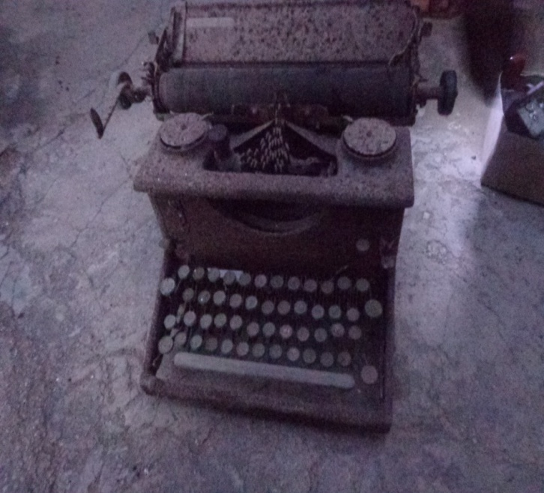 | ☻Kumbukumbu ya vifaa vya kutoza ushuru wakati wa ukoloni vilivyotumika kutoza ushuru wa forodha. Vifaa hivi vilitumika na hayati Shabani Robert alipokuwa akifanya kazi ya karani mtoza ushuru wakati wa utawala wa kiingereza.  ◄Hii ni mashine ya kuandikia (type writer) iliyokuwa ikitumika katika shughuli za ofisi ya Forodha kisiwa cha kwale
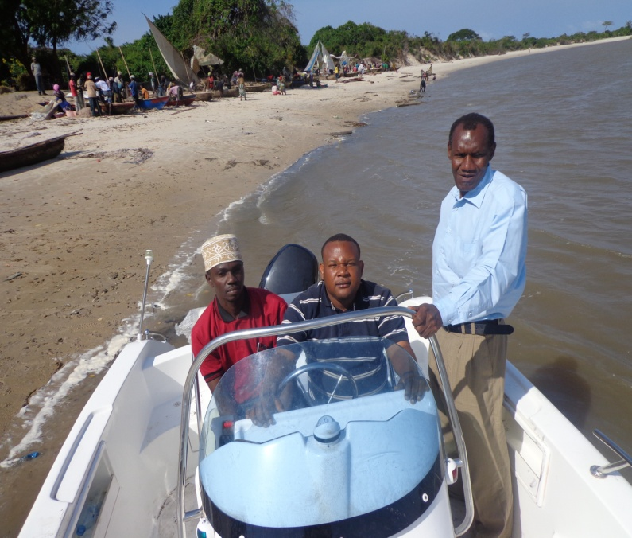  Bandari ndogo ya Kisiju. | ☻Safari inaanza ya kuelekea kwenye visiwa vya Koma, Kwale, Mapanya na Nyororo Katika bahari ya Hindi wilayani Mkuranga.  ◄Kivutio; Wataalamu wa wilaya wakianza safari ya visiwani kwa kutumia boti ya kisasa.
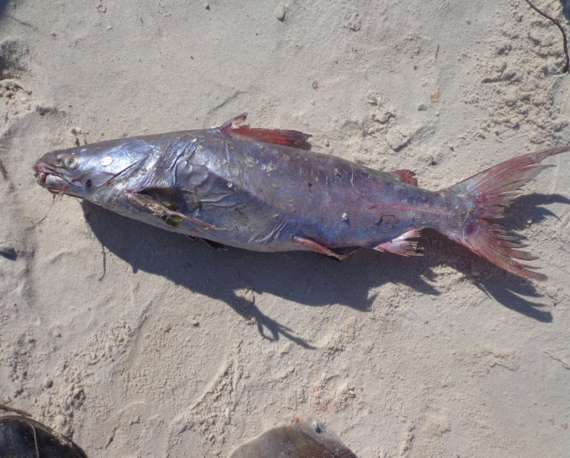  Samaki aina ya Hongwe ambao ni maarufu sana katika vituo vya wavuvi | ☻Aina mbalimbali za samaki hupatikana kwa wingi katika visiwa vyote na maeneo mengine ya Pwani ya Bahari ya Hindi. Uchumi mkubwa wa wenyeji na wakazi wa visiwani na maeneo mengine ya Pwani hutegemea zaidi uvuvi wa samaki.  ◄Kivutio; Samaki aina ya Hongwe ni chakula kizuri na huweza kufungwa kwenye makopo ili kusafirishwa kwenda katika masoko mbalimbali.
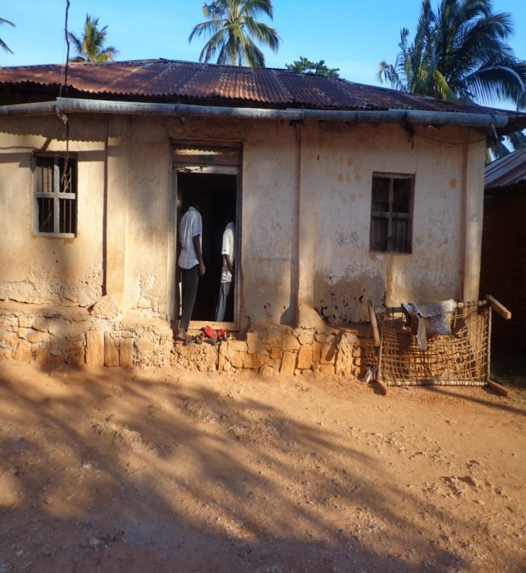  Jengo hili linafaa sana kwa utalii wa mali kale za kihistoria | ☻Kumekuwa na maendeleo na mabadiliko makubwa katika ujenzi wa nyumba za makazi kwa watu wa Pwani hususani Visiwani hasa kutokana na aina ya ujenzi uliokuwa ukitumika ambao hadi hivi sasa bado unaendelea.  ◄Kivutio; Nyumba ya kiongozi wa kimila (Mwinyi) Bwana……………… wa kisiwa cha Kwale iliyojengwa mwaka 1932 hadi hivi sasa bado inatumika.
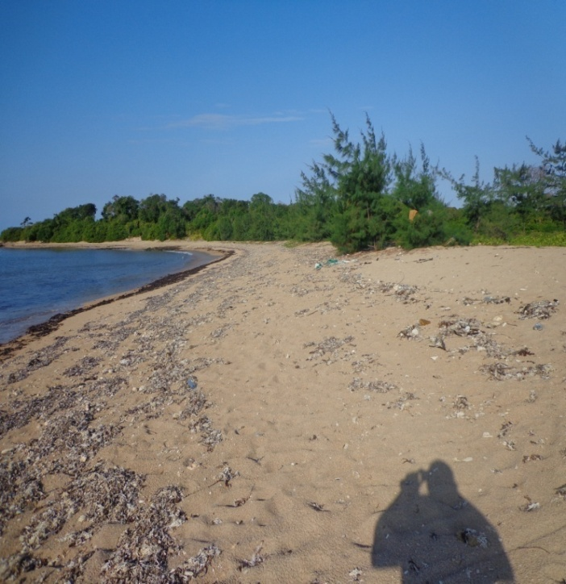  Fukwe mwnana katika kisiwa cha Mapanya | ☻Fukwe nzuri iliyopambwa na Msitu wa miti ya mikoko pamoja na miti mingine.  Bahari yenye miamba (Coral reefs) yenye rangi mbalimbali inapatikana katika kisiwa hiki cha Mapanya katika bahari ya Hindi. Miamba hii ni mazalia mazuri ya samaki aina ya Pweza na Kamba koche.  ◄Kivutio; Eneo hili linafaa sana kwa utalii wa kuzamia (diving turism)
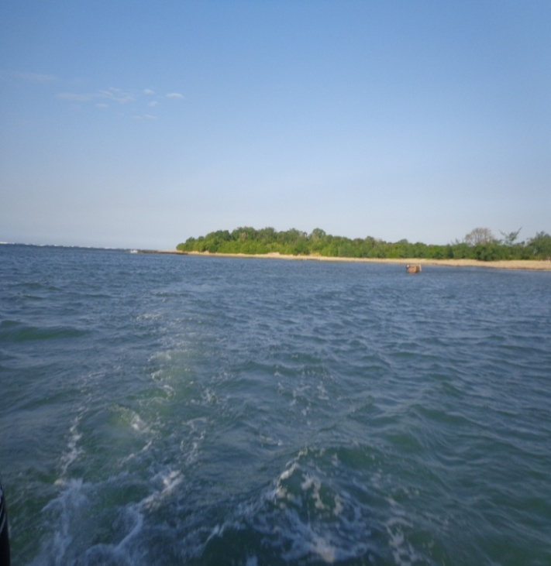  Fukwe mwnana katika kisiwa cha Mapanya | ☻Eneo lenye miamba yenye rangi mbalimbali chini ya bahari imefunikwa na mawimbi ya maji yanayoongeza mwonekano mzuri wa kisiwa hiki cha Mapanya.  ◄Kivutio; Eneo hili lina kina kirefu cha maji ambapo pia panafaa pia kwa kujengwa bandari ndogo.  _____________________________
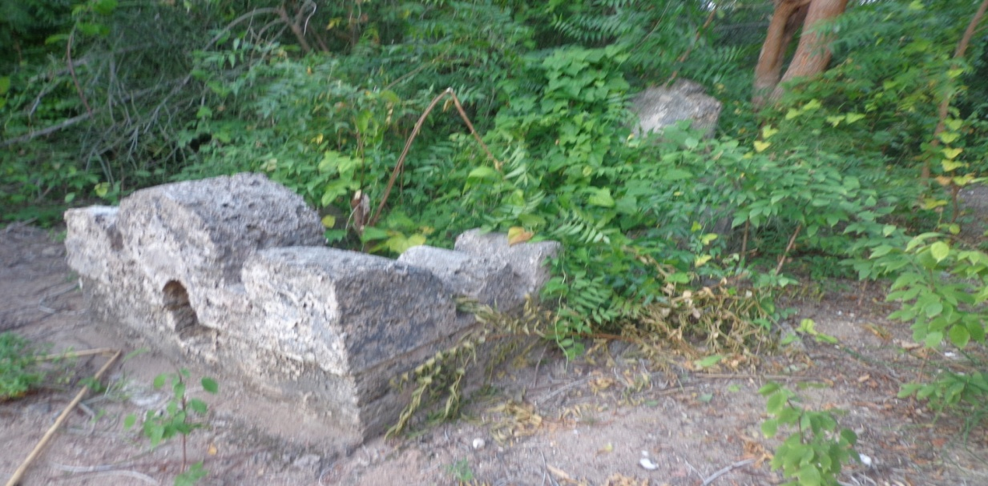  Kaburi la kale katika kisiwa cha Kwale | ☻Hili ni mojawapo ya Makaburi marefu zaidi (hadi futi 10) yanayosadikiwa kuwa ya jamii ya Waajemi walioishi katika kisiwa cha Kwale na maeneo mengine ya Pwani miaka mingi iliyopita. Makaburi haya yalijengwa kwa matumbawe.  ◄Kivutio; Hii ni sehemu ya utalii na tafiti za kihistoria
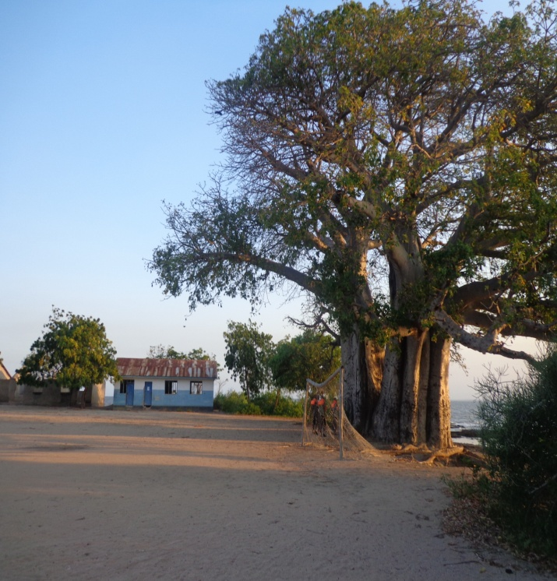  Eneo la uwanja wa michezo ulioanzishwa na Shabani Robert Kwale Kisiwani wilaya ya Mkuranga. | ☻Mwonekano wa pembeni wa Uwanja wa michezo wa mpira wa miguu ulianzishwa mwaka 1938 kwenye kisiwa cha Kwale ambao hadi sasa unatumika kwa michezo mbalimbali pamoja na shughuli nyingine za kijamii.  ◄Kivutio; Uwanja huu ulianzishwa kwa lengo la kutoa fursa kwa jamii kushiriki mazoezi ya viungo na michezo pamoja na burudani.
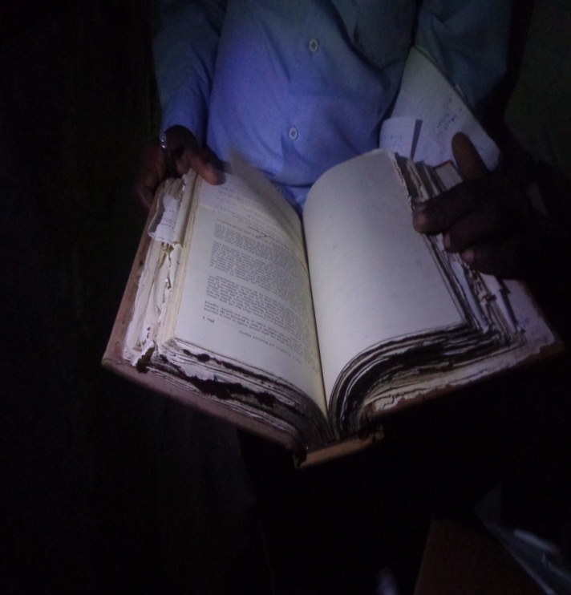 | ☻Hiki ni kitabu cha mwongozo wa utozaji ushuru kilichotumika na Hayati Shaban Robert alipokuwa akifanya kazi ya kutoza ushuru katika kituo cha Kwale Kisiwani.  ◄ Kivutio; KItabu hiki ni kumbukumbu ya sheria za kikoloni na kinapatikana katika kijiji cha Kwale Kisiwani.
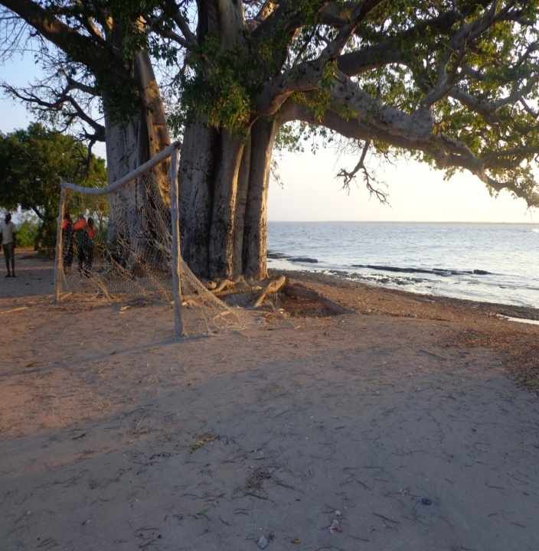  Eneo la Mapumziko na burudani kando ya uwanja wa michezo Kwale Kisiwani. | ☻ Sehemu ya uwanja wa michezo uliotengenezwa na Shabani Robert alipokuwa akifanya kazi ya kutoza ushuru wa forodha katika kituo cha Kwale Kisiwani. Uwanja huu ulijengwa mwaka 1938 wakati wa utawala wa Kiingereza hapa nchini. Hadi sasa uwanja huu hutumika kwa shughuli za michezo pamoja na shughuli nyingine za kijamii.  ◄ Kivutio; Hii ni mojawapo ya fukwe nzuri katika Kisiwa cha Kwale wilaya ya Mkuranga
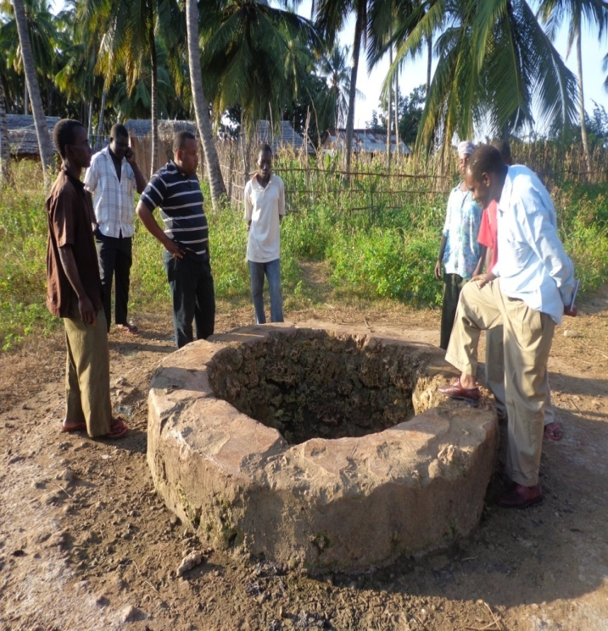  Wataalamu wakipata maelezo ya asili ya kisima cha maji | ☻Mwonekano wa mandhari ya nje ya Kisima cha maji cha Maajabu Koma kisiwani wilayani Mkuranga.
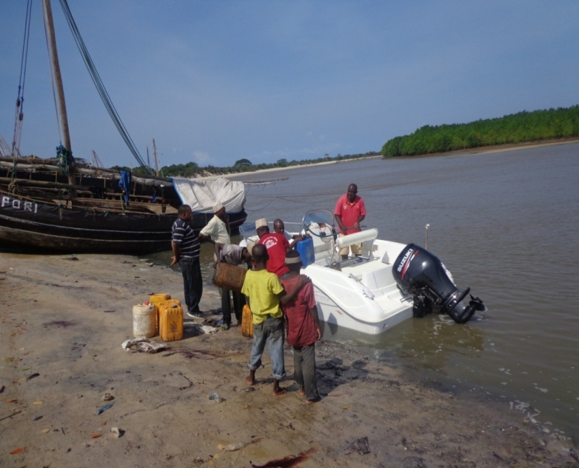 | ☻Katika maeneo ya fukwe kuna shughuli mbalimbali za kijamii kama vile biashara na usafirishaji kwa kutumia vyombo mbalimbali vya usafiri  ◄ Kivutio; Vyombo vya usafiri vya Boti na Majahazi kwa ajili ya usafirishaji wa abiria na mizigo katika Bandari ndogo ya Kisiju Pwani
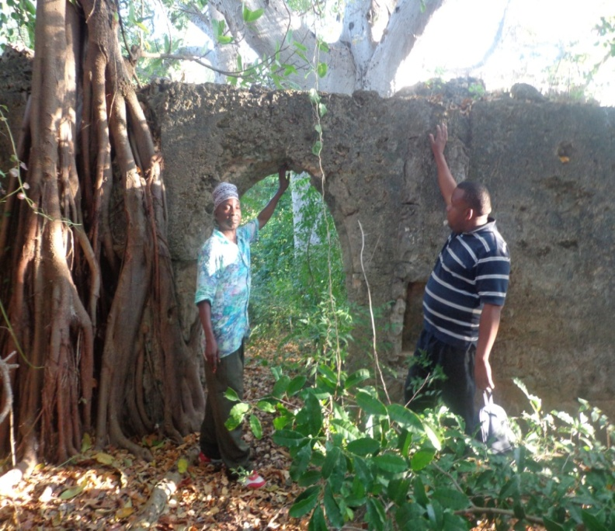 | ☻Hii ni sehemu ya gofu la kale la jengo lililojengwa na waajemi katika kisiwa cha Koma. jengo hili lilitumika kama mapumziko ya wafanyabiashara wa kiajemi na baadaye washirazi walilitumia kupumzishia Watumwa waliotoka Magharibi na kusini mwa Tanzania ambapo hatimaye walisafirishwa kuekea Bagamoyo na Unguja kwa ajili ya kuuzwa.  ◄Kivutio; Miti aina ya Mikuyu imeota kando ya lango la Gofu lililokuwa likitumiwa kama hifadhi ya watumwa Kisiwa cha Koma
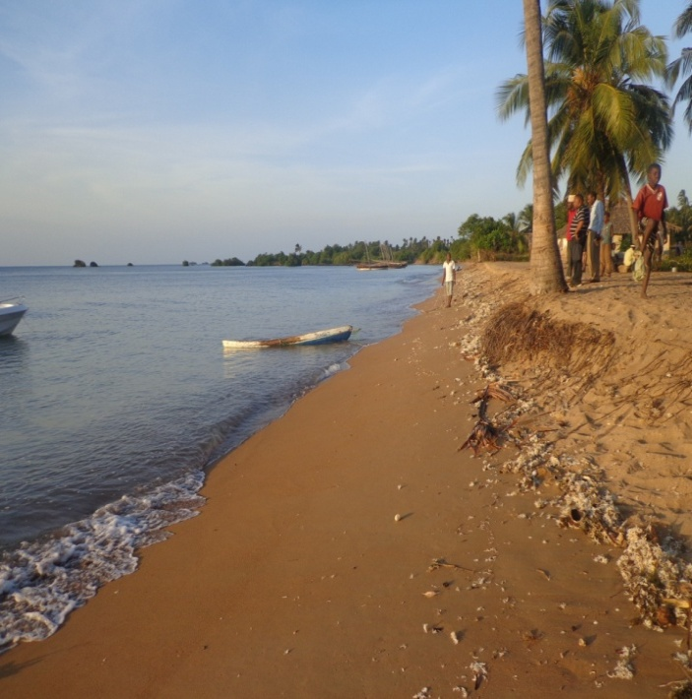 | ☻Ukanda w Pwani wa wilaya ya Mkuranga umejaliwa kuwa na maeneo mengi yanayofaa kwa kujengwa bandari kubwa na ndogo pamoja na ujenzi wa Hoteli nzuri za kitalii.  ◄ Bandari ndogo katika kisiwa cha Koma ambayo hutumika katika usafirishaji wa abiria na mizigo
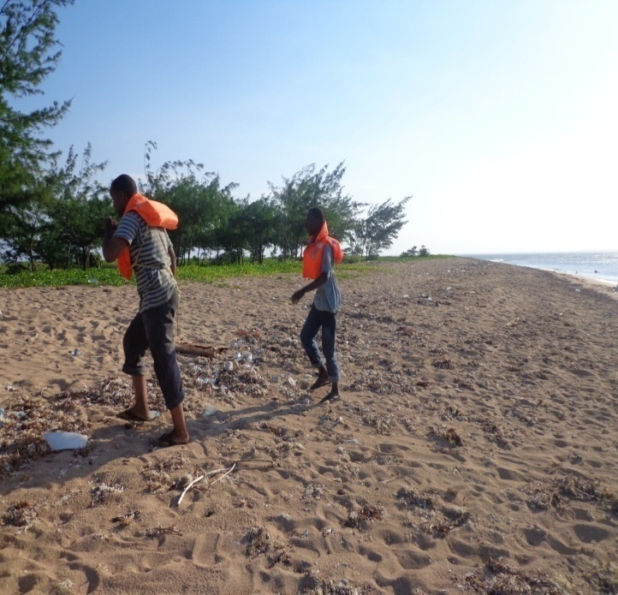  Kisiwa cha Mapanya wilayani Mkuranga | ☻Fukwe nzuri na tulivu za Bahari zinazofaa kwa shughuli za burudani, michezo na mapumziko ya kujiriwaza katika visiwa vya Koma, Kwale, Mapanya, Kuruti, Boza na Pwani ya Kisiju, Shungubweni, Mpafu, Mdimni, Nganje na Kifumangao katika wilaya ya Mkuranga.  ◄Kivutio; Picha ndogo ni baadhi ya wataalamu wa wilaya wakiwa katika kisiwa cha Mapanya wakifanya mapumziko.
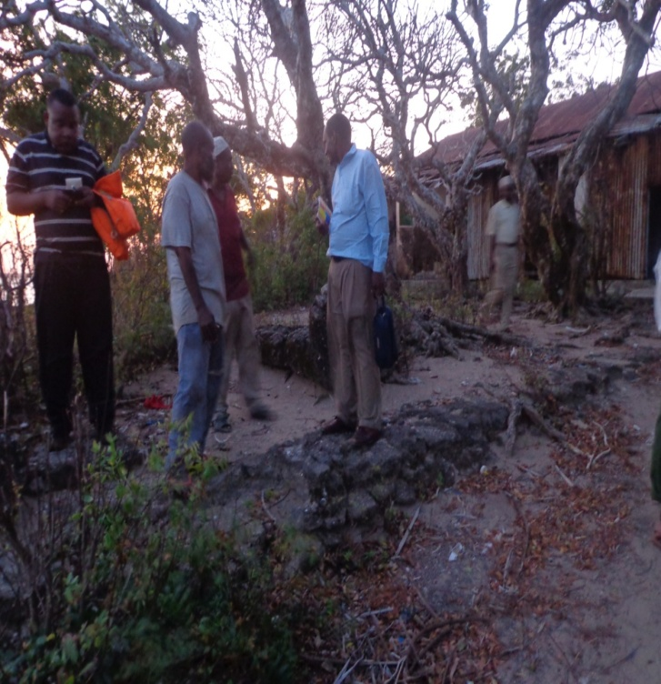 | ☻wataalamu wakipata maelezo kutoka kwa wenyeji wa kisiwa cha Kwale juu ya historia ya eneo hili ambapo inasemekana lilikuwa la mapumziko ya waajemi na baadaye wakoloni  ◄Katika eneo hili kunaonekana kuna miamba ya mawe iliyochongwa mithiri ya viti ikiwa ni maeneo ya kupumzikia
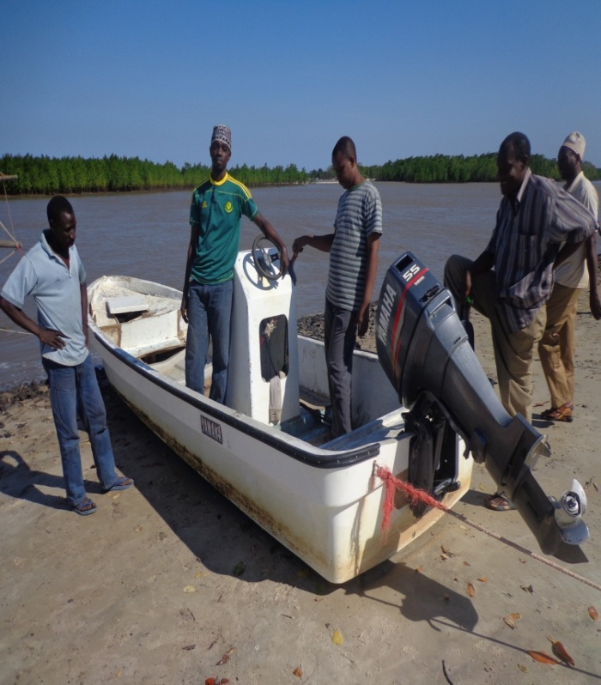 | ☻ Baadhi ya wataalamu wakijiandaa kusafiri kuelekea visiwani ili kusanyaji taarifa zinazohusiana na vivutio vya utalii katika maeneo ya visiwani.  ◄ Katika bandari ndogo ya Kisiju Pwani wilaya ya Mkuranga wakitumia usafiri wa uhakika wa speed boat
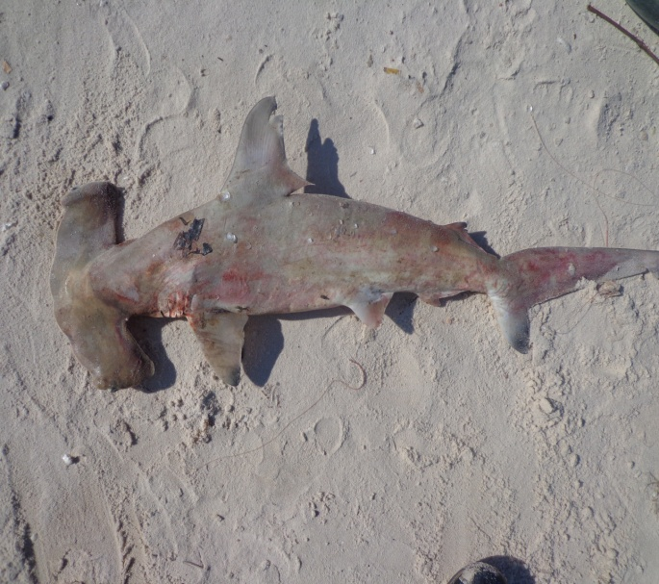  Samaki aina ya Papa katika kituo cha Dendeni Kisiju | ☻ Samaki aina ya Papa ambao hupatikana kwa wingi katika visiwa vyote na maeneo mbalimbali ya Pwani ya Bahari ya Hindi. Samaki huyu ni maarufu sana katika vituo vya wavuvi ambapo wachuuzi na wanunuzi wakubwa wa samaki hununua kwa wingi.  .  ◄Kivutio; Samaki huyu ni chakula kizuri na huweza kuhifadhiwa kwa kubanikwa na kukaushwa kwa kupakazwa chumvi na kuanikwa juani
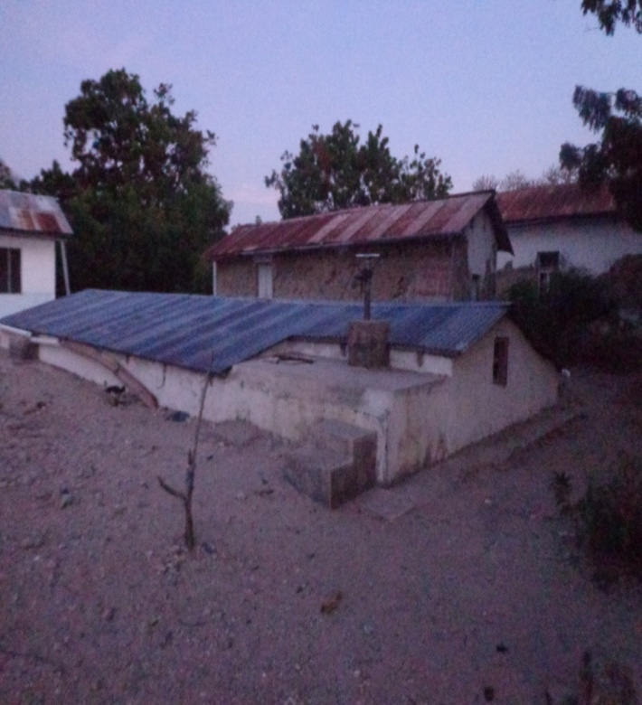  Birika la kuvunia maji katika kisiwa cha Kwale | ☻ Kutokana na uhaba wa upatikanaji wa maji ya baridi kwa ajili ya matumizi ya nyumbani Wajerumani waliamua kujenga birika kubwa la kuvunia maji ya mvua. Birika hili lilijengwa kando ya jengo kubwa la utawala.  ◄ Kivutio; Birika la kuvunia maji ya mvua lenye ujazo wa m3………….lililojengwa na wajerumani. katika kijiji cha Kwale Kisiwani
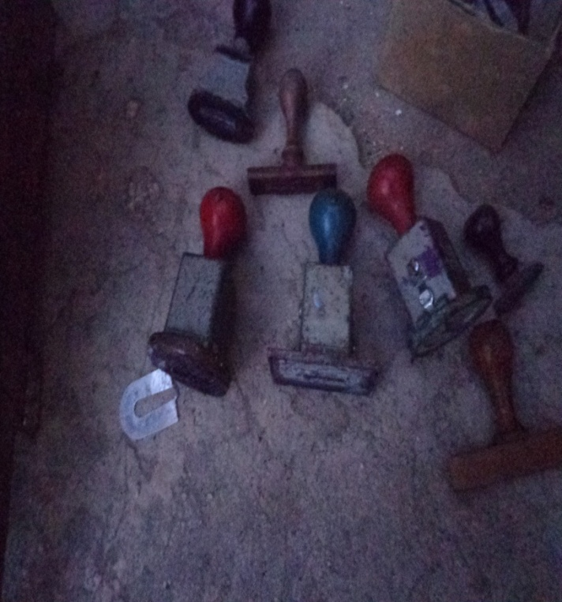 | ☻ Katika kurasimisha shughulu za utawala, matumizi ya vifaa vya kiofisi kama vile mihuri huchukuwa nafasi. Mihuri hii pia ilitumika kwenye vibali na stakabadhi za ushuru wa forodha.  ◄ Mihuli hii inapatikana katika kituo cha forodha cha Kisiwa cha Kwale na imehifadhiwa na serikali ya kijiji kwa kumbukumbu za vizazi vya sasa na vijavyo.
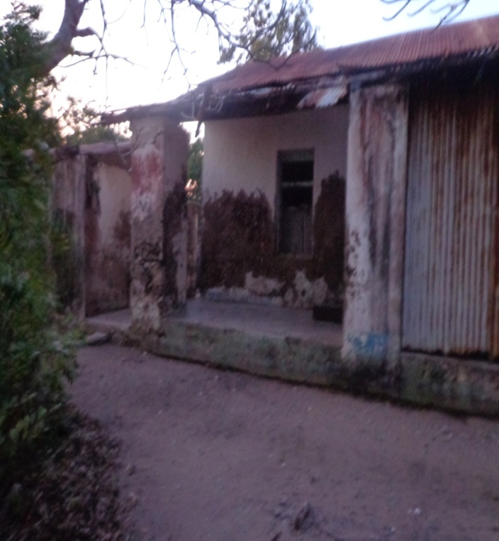 | ☻ Wakoloni waliweka makazi katika maeneo mbalimbali ya utawala wao kama inavyoonekana katika eneo hili.  ◄ Gofu la jengo lililotumika kwa makazi na wajerumani na baadaye waingereza wakati wa utawala wao wa kikoloni katika kisiwa cha Kwale Kisiwani.
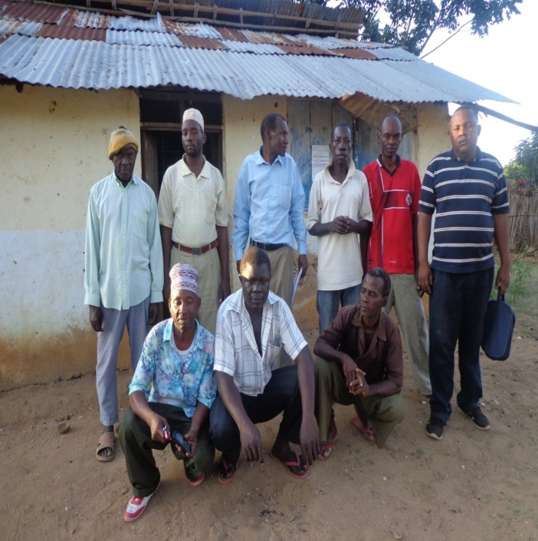 | ☻Picha ya pamoja kati ya watafiti na viongozi wa serikali ya kijiji cha Koma Kisiwani mara baada ya kukamilisha zoezi la kutoa maelezo na taarifa muhimu zinazohusiana na mila, desturi na tunu za kihistoria zilizokuwepo katika historia ya Kisiwa hiki na wakazi wake.  ◄ Nyuma ni jengo la ofisi ya Serikali ya Kijiji cha Koma Kisiwani kata ya Kisiju
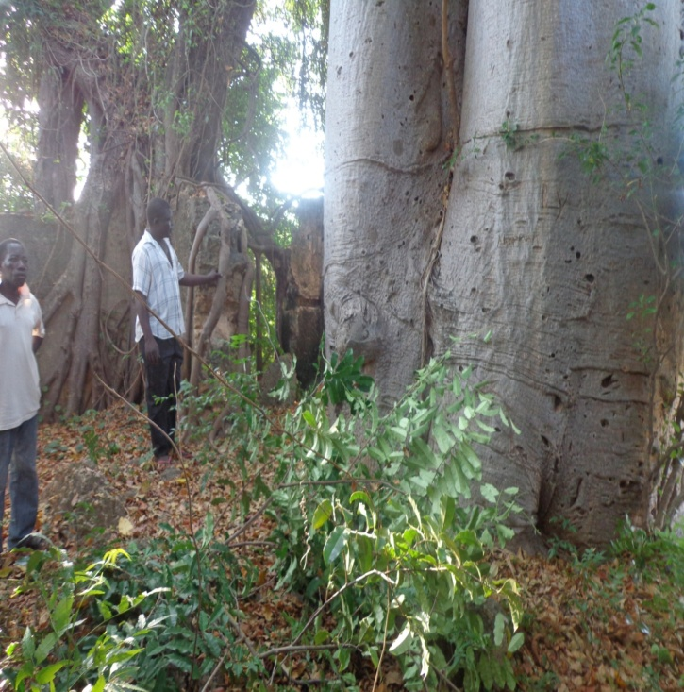 | ☻Miti aina ya mibuyu na mikuyu imeota katika gofu lililokuwa likitumika kama kituo cha mapumziko ya watumwa katika kisiwa cha Koma  ◄ Kivutio; Miti hii inatoa fursa ya kufanyika kwa tafiti za mabadiliko ya kiikolojia na kumbukumbu za kihistoria.
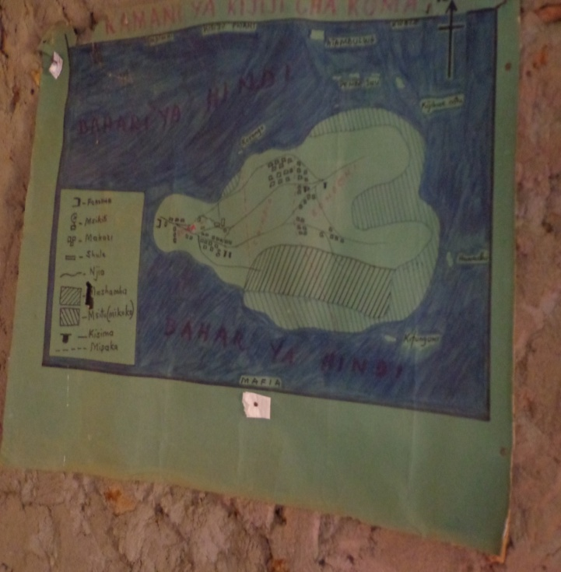 | ☻Ramani ya kijiji cha Koma Kisiwani ikionyesha fursa mbalimbali za kiuchumi zinazopatikana katika kisiwa hiki tulivu ambapo wilaya inafungua milango ya uwekezaji hasa katika sekta za uvuvi, usafirishaji na biashara ya utalii.
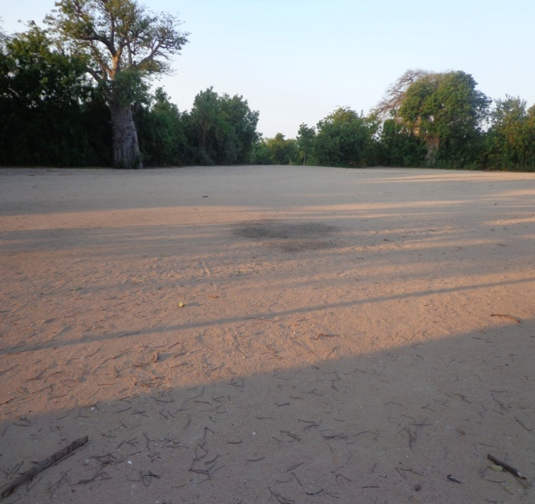 | ☻ Wilaya ya Mkuranga imajaliwa kuwa na maeneo mazuri ya kupumzikia na burudani hasa maeneo ya mwambao wa Pwani ya bahari ya Hindi pamoja na visiwani.  ◄ Fukwe mwanana kandokando ya Bahari ya Hindi katika kijiji cha Kwale Kisiwani. Eneo hili linaweza kutumika kwa michezo, mapumziko na burudani
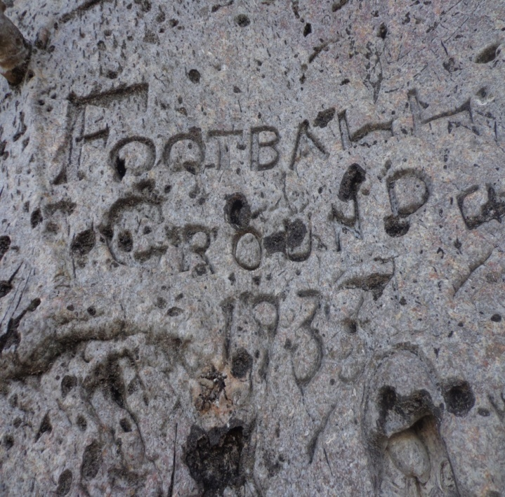 | ☻Ni utamaduni wa kiafrika kuhifadhi baadhi ya kumbukumbu kwa njia ya maandishi kwenye mapango, mawe na magome ya miti mikubwa. mkubwa wa Mbuyu uliopo pembezoni mwa uwanja wa mchezo wa mpira wa miguu wa kisiwa cha Kwale yakionyesha mwaka ambao uwanja huu ulianzishwa (mwaka 1938)  ◄Huu ni ukumbusho wa ujenzi wa uwanja wa michezo wa mpira wa miguu uliojengwa na Shabani Robert kisiwani Kwale mwaka 1938)
☻Eneo lenye miamba yenye rangi mbalimbali chini ya bahari imefunikwa na mawimbi ya maji yanayoongeza mwonekano mzuri wa kisiwa hiki cha Mapanya.

◄Kivutio; Eneo hili lina kina kirefu cha maji ambapo pia panafaa kwa kujengwa bandari ndogo.
_____________________________

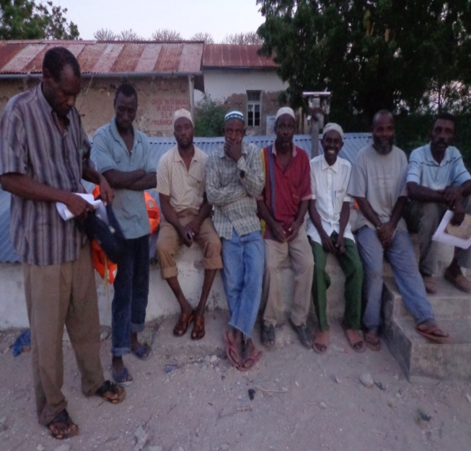 | ☻Wakiwa katika picha ya pamoja kisiwani Kwale, watoaji wa taarifa za msingi wakiongozwa na Afisa Maliasili, Ardhi na Mazingira wilaya Ndg. Mussa. Bakari Kinana [wa kwanza kushoto aliyesimama] katika kisiwa cha Kwale.  ◄ Watatu kutoka kulia ni Afisa Mtendaji wa Kijiji cha Kwale Ndg. Kambangwa.
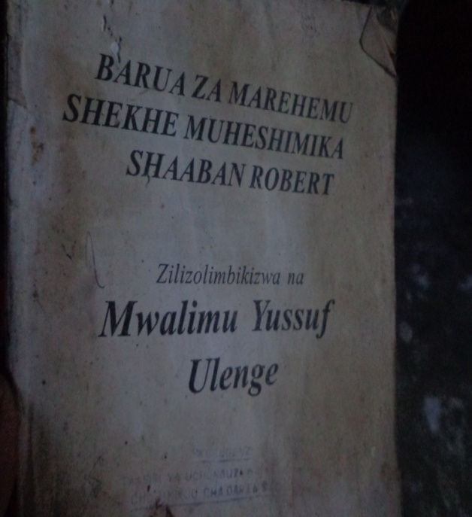 | ☻Hiki ni kitabu cha kumbukumbu za barua za Hayati Shabani Robert alizokuwa akiwaandikia marafiki zake wakati alipokuwa akifanya kazi ya mtoza ushuru wa forodha katika kituo cha Kwale Kisiwani  ◄Kitabu hiki kimehifadhiwa katika ofisi ya kijiji cha Kwale kisiwani.
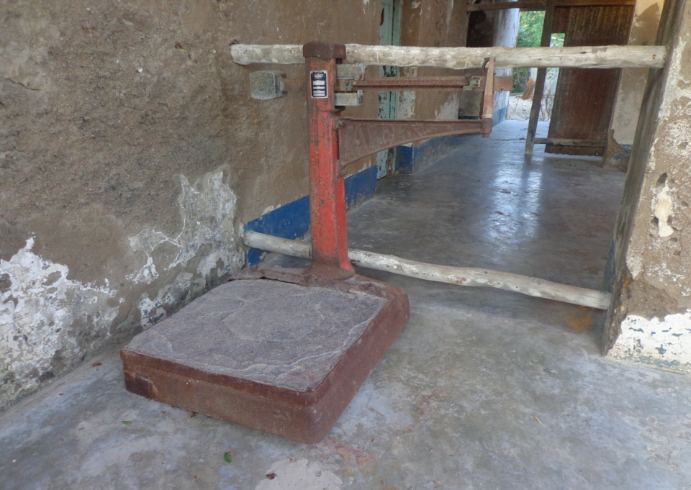 | ☻Hii ni mizani mikubwa yenye uwezo wa kupima hadi tani moja kwa pamoja, ni sehemu ya vifaa vilivyotumiwa na wakoloni wa kiingeraza kupima bidhaa mbalimbali katika misafara ya kibiashara kusini mwa bahari ya Hindi. Vifaa hivi vyote vimehifadhiwa katika kijiji cha Kwale Kisiwani vikiwa ni kumbukumbu maridhawa za kihistoria ya eneo hili la Pwani ya Bahari ya Hindi.
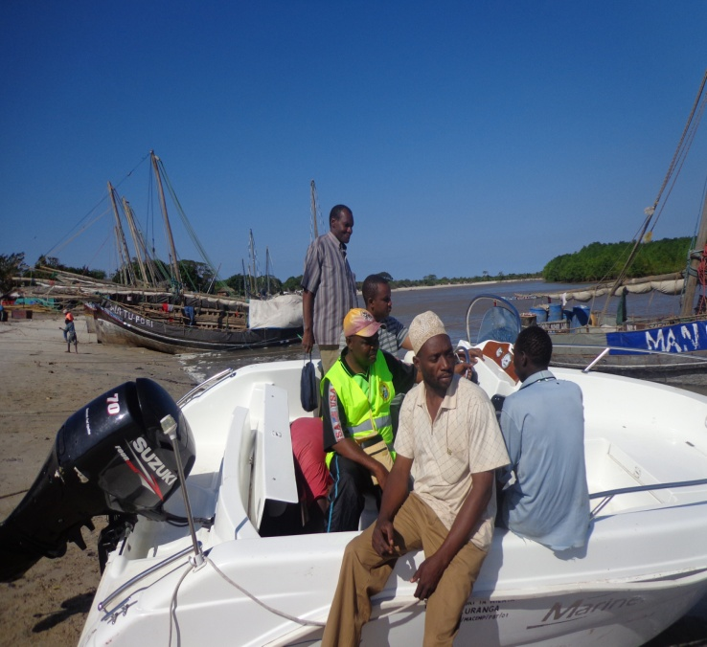 | ☻ Wataalamu watafiti wakijadili mambo muhimu kabla ya kuanza safari ya kuelekea kwenye maeneo mbalimnbali ya utafiti visiwani kwa lengo la kukusanya taarifa za malikale za kiasili na kumbukumbu za kihistoria.  ◄Hii ni bandari ndogo ya Kisiju kabla ya kung’oa nanga
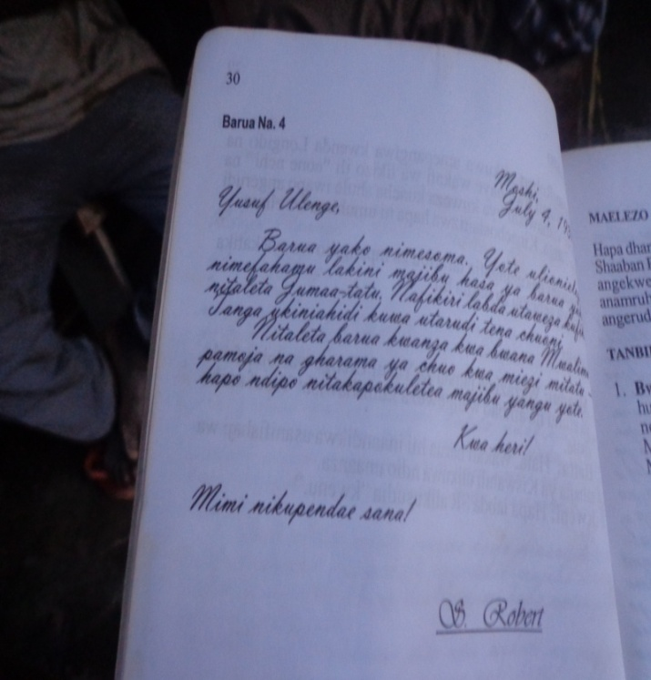 | ☻Mojawapo ya barua iliyoandikwa kwa mkono na Hayati Shabani Robert mwaka 1938 kwenda kwa rafiki yake Yussufu Ulega aliyekuwa akiishi Tanga,  .  ◄ Barua hizi zimehifadhiwa katika kijiji cha Kwale Kisiwani wilaya ya Mkuranga
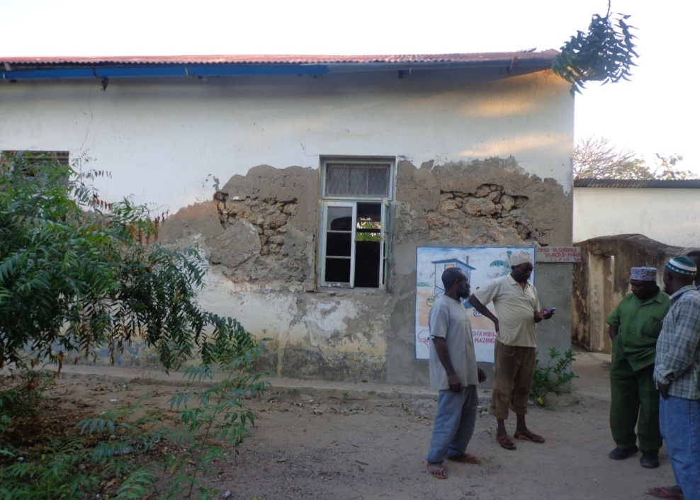 | ☻Sehemu ya gofu la jengo la utawala wa kikoloni wa kijerumani katika Kijiji cha Kwale Ksiwani ambalo lilishambuliwa na majeshi ya kiingereza wakati wa Vita Kuu ya Pili ya Dunia na hivyo kuondolewa sehemu ya juu ya jengo hili. Baadaye Waingereza walilitumia kama kituo kikubwa cha ushuru wa forodha kwa bidhaa zote zilizosafirishwa na vyombo mbalimbali karika eneo la kusini mwa Bahari ya Hindi.  Shabani Robert aliajiriwa na waingereza kama karani mtoza ushuru katika kituo hiki. Hadi sasa Jengo hili linatumika kama makumbusho ya kihistoria na shughuli nyingine za kijamii.
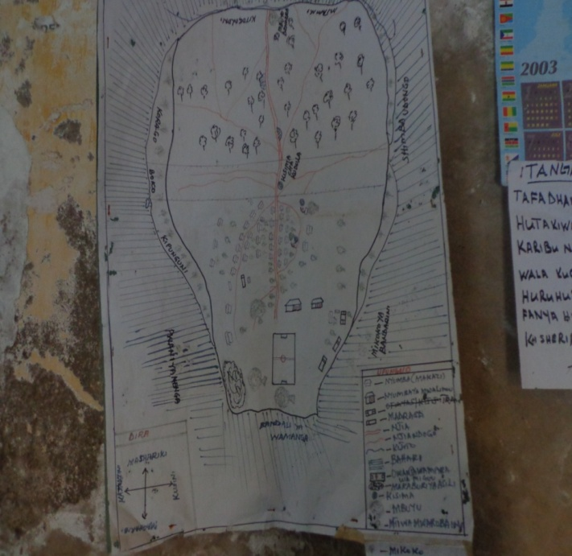 | ☻Ramani ya kijiji cha Kwale ikionyesha matumizi bora ya ardhi ya kijiji na fursa za kiuchumi zilizopo katika kisiwa hicho chenye mandhari nzuri kwa mapumziko, burudani, utalii na tafiti za ikolojia
☻☻©☼☺®  Ndege maji aina ya Korongo wakiwa katika makazi yao ya kudumu | ☻Kisiwa kidogo cha Nyororo kilichopo kati ya visiwa vya Koma na Kwale wilayani Mkuranga.  - Kuna makundi makubwa ya ndege wazuri ambao huvutia sana wawapo kando kando ya Bahari.  ◄Kivutio; Eneo hili linafaa sana kwa Utalii wa Picha na Tafiti za Kimazingira.
Msitu wa Hifadhi wa Vikindu | Mkuranga pia imejaliwa kuwa na Miti anuwai ya asili na wadudu wa aina mbalimbali.  Miti na wadudu waliopo huweza kutumika katika tafiti za kielimu na za iikolojia [equal system]
Chemchem ya asili ya maji moto | Kijiji cha Kibesa Kata ya Panzuo  Ni kivutio cha asili ambacho kinafaa kwa shughuli za utalii
Mabwawa na maziwa;-  manze, kikulwi, msambanyamani, kilambamsale, mvemle, | Pia katika wilaya hii kuna mabwawa kata za Mbezi, Mwarusembe, Kimanzichana, Mkuranga na Lukanga.  Uhifadhi wa viumbe wa majini pamoja na mazingira rafiki kwa maisha ya binadamu.
Popo wa ajabu na wenye rangi mbalimbali | Popo wa ajabu na wenye rangi mbalimbali Kiatika kijiji cha Kwale kata ya Kisiju ni sehemu ya vivutio vizuri.  Hivi ni viumbe vya kipekee vinavyovutia sana
Makazi asilia ya vyura wakubwa | Makazi asilia ya kudumu ya vyura adimu weusi na wakubwa  Bwawa asilia la vyura katika kijiji cha Mwanzega Kitongoji cha Kimbili.  Vyura wa ajabu ambao ni adimu katika ukanda huu wa Pwani.

KIVUTIO | MAELEZO
Jiwe la Shungu katika Kijiji cha Shungubweni | Eneo la kimila linalotumiwa na baadhi ya wakazi wa eneo hili pamoja na maeneo mengine ya jilani kufanya ibada na tambiko za kijadi katika kata ya Shungubweni
Eneo la njia nne ambalo lilikuwa makutano ya misafara ya biashara ya Utumwa.
Kijiji cha njia nne kata ya njia nne.
Eneo hili lilikuwa ni makutano ya njia zilizotumika kibiashara kutika pande mbalimbali za nchi wakati wa biashara ya utumwa.
Masalia ya Mahandaki ya Kijerumani katika mlima Kongo
Kijiji cha Kibuyuni kata ya Panzuo.
Huu ni ushaidi wa kwamba jeshi la waingereza liliweka kambi wakati wa vita kuu ya Pili ya dunia (1938-1945) katika eneo hili. Pia kuna kisima cha asili cha maji ambacho inaaminika kuwa ni chanzo cha wao kuweka kambi eneo hilo.

Eneolililotumika kwa mapumziko la wazi la kupumzikia katika Kijiji cha Mkuluwili. | Hili ni eneo linalosadikiwa kutumika kama kituo cha mapumziko cha mabwenyenye wa kiarabu na machifu na wapagazi wakati wa safari za kibiashara
Maporomoko ya Ugemani Kijiji cha Mbezi Mlungwana | Katika eneo hili inaaminika kuwa ani wa eneo hili mtawala wa zamani aitwae Lwambo alitumia kutolea hukumu ya kifo (kunyongea) watu waliokuwa wakifanya makosa mbalimbali.
Kisima cha maji cha Kale chenye maajabu mbalimbali
Kijiji cha Koma Kisiwani.

Ni kisima cha asili chenye maajabu ya kipekee ambapo mtu akienda kuchota maji kisimani hapo na chungu au sifuria nyeusi maji yote kisimani hukauka,ili maji yarejee tena ni lazima pafanyike tambiko ya kimila.
 | Kisima cha maji cha asili chenye maajabu Kisima cha asili ambacho kipo katika bonde la Kongo Inasemekana Kuna nyoka mkubwa
Miti mikubwa zaidi ya mibuyu  Kijiji cha kisiwa cha Koma | Miti hii aina ya mibuyu ina umri mkubwa zaidi takribani miaka 200
Kumbukumbu ya Makaburi makubwa na marefu zaidi Kijiji cha kisiwa cha Kwale.  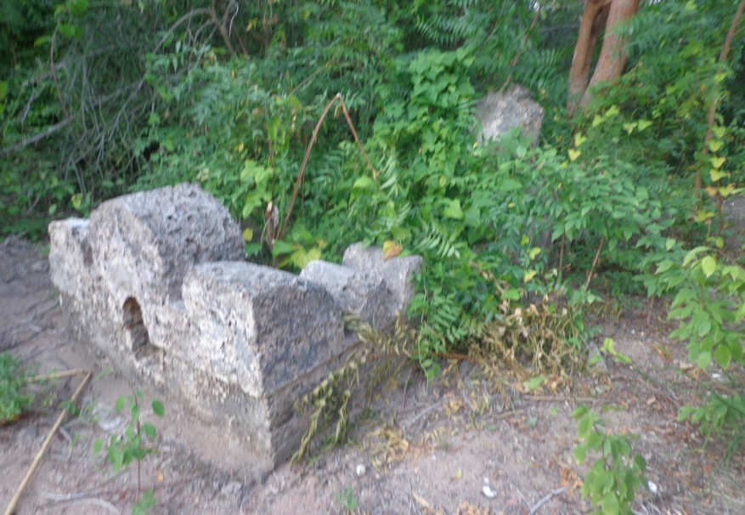 | Inaaminika kuwa ni makaburi ya kale ya washirazi waliopita katika ukanda huu katika shughuli za kibiashara.
Kumbukumbu ya vifaa vya kutoza ushuru wakati wa ukoloni vilivyotumika kutoza ushuru wa forodha  Kijiji cha kisiwa cha Kwale  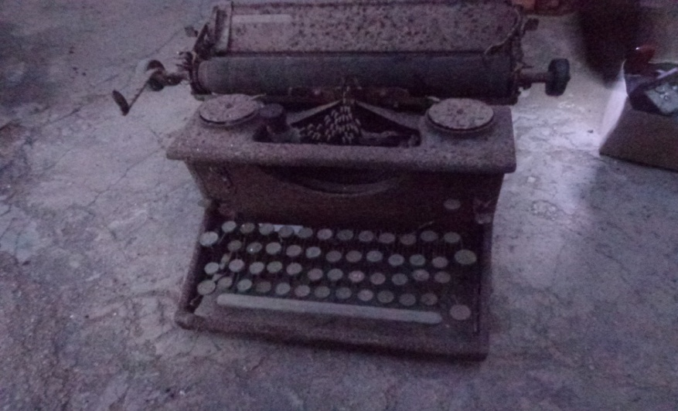 | Vifaa hivi vilitumika na hayati Shabani Robert alipokuwa akifanya kazi ya karani mtoza ushuru wakati wa utawala wa kiingereza.
Jengo la Jamatini  Masalia ya majengo ya wafanyabiashara wa kiasia wakati wa utawala wa kikoloni. | Hiki kilikuwa ni kituo cha biashara kati ya wafanyabiashara wa kiafrika na wa kiasia.
Msikiti wa Mdimni  Msikiti wa kale zaidi ambao unatumika kuabudia hadi hii leo. | Ni nyumba ya ibada ya kale zaidi ambayo hadi hivi sasa bado inatumika.
Gofu la jengo la utawala wa kijerumani  Kijiji cha kwale kisiwani.  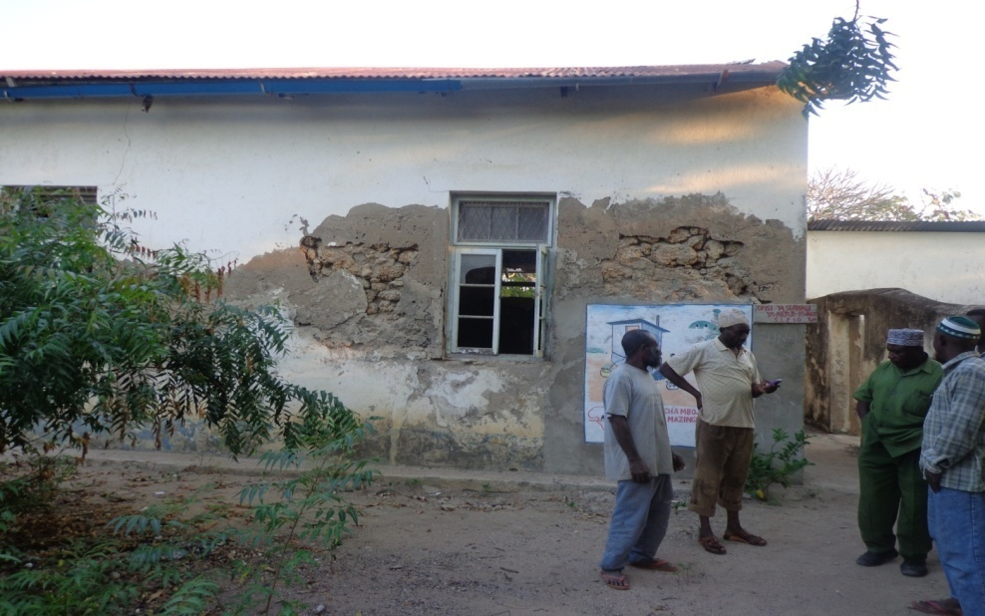 | Jengo la kijerumani lililokuwa la ghorofa moja ambalo lilishambuliwa na waingereza wakati wa vita kuu ya Pili ya Dunia.
Kumbukumbu za maandishi za mshairi maarufu Afrika Mashariki Hayati Shaabani Robert katika Kijiji cha kisiwa cha Kwale  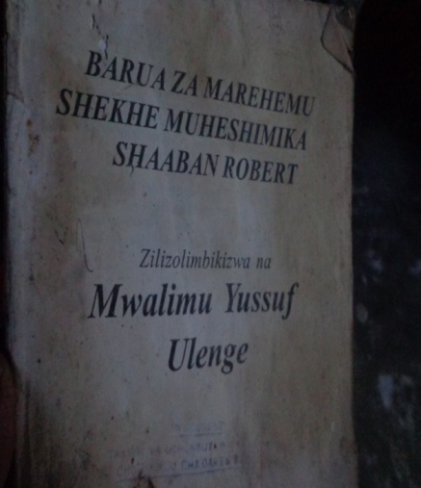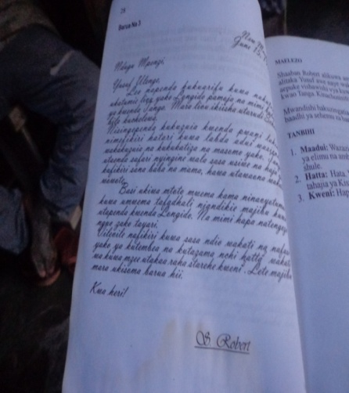 | Uwepo wa baadhi ya kazi za kisanaa za mshairi Shabani Robert
Gofu la jengo lililojengwa maalumu kwa ajili ya kuhifadhia watumwa.  Kijiji cha koma kisiwani | Ghofu la jengo kubwa lililojengwa na waajemi ambalo lilitumika kama kituo cha mapumziko cha watumwa kabla ya kupelekwa Bagamoyo na Unguja.
Magofu ya mapango/mahandaki yaliyotumika wakati wa ukoloni wa kijerumani Kijiji cha kisiwa cha Kwale | Mapango/mahandaki yaliyotumiwa na askari wa kijerumani kwa aliji ya ulinzi na usalama wa utawala wao.
Mbuyu Bendera uliotumika kama ishara ya utawala wa Kiingereza Kijiji cha kisiwa cha Kwale | Huu ni mbuyu wa kihistoria uliotumika kutundika bendera ya kikoloni ikiwa ni ishara ya utawala wao.
Msitu wa Hifadhi ya Jamii wenye aina mbalimbali za wanyama pori kama vile Simba,Nyati,Tembo, Tumbili, Pundamilia, Nyani na Swala.  Bwawa kubwa la Kikulwi linalohifadhi wanyama adimu kama vile Viboko na Mamba. | uliopo katika kijiji Msitu wa Malenda cha Njopeka kata ya Lukanga.  Yapo makundi makubwa ya wanyama mbalimbali ambao ni vivutio vizuri hasa kwa shughuli za utalii wa ndani na nje.  Bwawa la Kikulwi katika kijiji cha Kisayani  Ni bwawa la asili lisilokauka maji kipindi chote cha mwaka.

- MAENEO YA UWEKEZAJI
S/N | ENEO LA UWEKEZAJI/SEKTA | MAHALI | MAELEZO
1. | Nishati na madini | Kijiji cha Shungubweni na Kiparang’anda | Madini ya titanium na silcon pamoja na gesi
2. | Biashara | Miji midogo yote ya Mkuranga, Mwarusembe, Kimanzichana, Kisiju, Vikindu na Kisemvule. | Biashara za aina mbalimbali za bidhaa za viwandani na za mazao ya kilimo.
3. | Uwekezaji wa Viwanda vikubwa na vidogo na Ujenzi na Makazi | Miji midogo yote ya Mkuranga, Mwarusembe, Kimanzichana, Kisiju, Vikindu na Kisemvule. | Ardhi ya kutosha inayofaa kwa shughulu za uwekezaji wa viwanda vikubwa na vidogo pamoja na ujenzi wa nyumba za makazi
5. | Uwekezaji wa Kilimo kikubwa | Kata za Mkamba, Kisiju, Bupu, Mbezi, Nyamato, Lukanga na Magawa. | Mabonde mazuri na yenye rutuba yanayofaa kwa kilimo cha mazao mbalimbali ya chakula na biashara.
6. | Uvuvi mkubwa wa kamba | Kata za Kisiju, Magawa, Shungubweni na hasa maeneo ya visiwani. | Huu ni uvuvi wenye thamani kubwa unaofanyika katika maeneo mbalimbali ya bahari.
7. | Usafirishaji (majini na nchi kavu) | Katika maeneo yote ya Bahari na nchi kavu (ndani na nje ya wilaya) | Hili ni eneo ambalo linaweza kuwekezwa kwa lengo la kutoa huduma ya usafirishaji wa abiria na mizigo kuelekea sehemu mbalimbali za bahari.
8. | Utalii wa ndani | Katika vivutio vya asili na maeneo yote ya utamaduni na kihistoria yaliyopo katika kata za Kisiju, Njianne, Shungubweni, | Zinaweza kuwepo jitihada za dhati za kuwekezakatika eneo hili ili kutoa fursa kwa watu mbalimbali kutembelea vivutio vilivyopo kwa lengo la kujifunza na kujiburudisha.
9. | Mashamba makubwa ya chumvi. | Vijiji vya Shungubweni, Mpafu, Kibewa, Kisiju Pwani, Mdimni, Nganje, Boza na Kifumangao. | Ukanda mkubwa wa Pwani una mashamba mazuri na makubwa ya chumvi hivyo uwekwzaji katika eneo hili utaongeza biashara ya bidhaa hii.
10. | Ufugaji wa nyuki, kuku na samaki | Katika maeneo yote wilaya hasahasa kata za Mkamba, Nyamato, Panzuo, Kisiju, Shungubweni, Mbezi , Vikindu na Vianzi. | Haya ni maeneo tulivu yanayofaa sana kwa ufugaji wa nyuki, samaki na kuku.
11. | Elimu na Tafiti mbalimbali. | Maeneo ya kimila katika kata za Shungubweni, Kisiju, Panzuo na Magawa. Pia vyura wa ajabu, Miti na Wadudu katika msitu wa Vikindu. | Wasomi na watafiti wanaweza kunufaika na mazingira mazuri ya miti, wadudu, samaki na mazalia yao.

- FURSA ZILIZOPO
- Ukarimu wa wakazi
- Nguvukazi iliyopo (vijana wa kufanya kazi)
- Umeme wa gridi ya Taifa
- Mawasiliano ya uhakika karibu katika maeneo yote ya wilaya
- Ukaribu na jiji la Dar es Salaam
- Uwepo wa eneo la Bahari kwa karibu 40% ya eneo lote la wilaya
- Mzunguko mzuri wa majira ya mwaka
- Ardhi kubwa ya tambalale na mabonde yenye rutuba yanayofaa kwa kilimo cha mazao mbalimbali yaa chakula na biashara.
- Mito inayotiririsha maji karibu kipindi chote cha mwaka.
- Mabwawa na chemchem za maji
- Hali ya hewa nzuri inayofaa kwa kilimo.
- Viwanda vikubwa vya saruji na matunda.
- Mnada mkubwa wa mifugo katika kijiji cha Mkiu.

❶Karibu Uwekeze Sasa!

Uoto wa asili wa miti ya Mikoko na miti mingine ya asili

Kando kando ya Visiwa vya Koma, Kwale, Mapanya, Kuruti, Boza na Pwani ya Kisiju, Shungubweni, Mpafu, Mdimni, Nganje na Kifumangao
Uoto huu hufaa sana kwa utalii wa equal turism na tafiti za kielimu

ya

jaka

